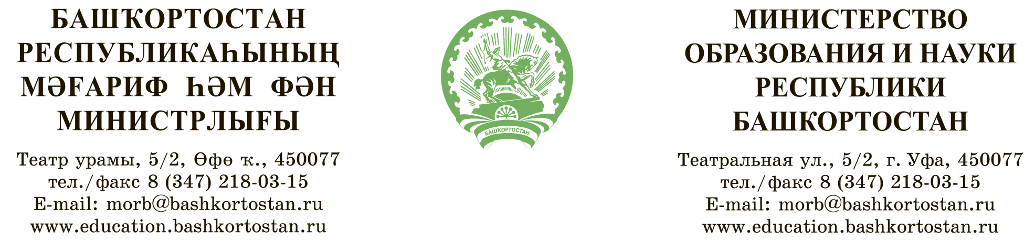

Исх. № |  | от |  | Руководителям органов  местного самоуправления,  осуществляющих управление  в сфере образования  Республики Башкортостан  Руководителям государственных образовательных организаций, подведомственных Министерству образования и науки  Республики Башкортостан  Руководителям  образовательных организаций профессионального образования
На № |  | от
⎡о направлении материалов⎤

Министерствообразования и науки Республики Башкортостан (далее – Министерство) для использования и руководства в работе направляет сборник «Воспитать Человека», подготовленный Министерством просвещения Российской Федерации совместно с ФГБНУ «Институт изучения детства, семьи и воспитания Российской академии образования».
Сборник содержит методические материалы по ключевым направлениям работы Министерства в области воспитания подрастающего поколения и может быть использован в учебно-воспитательном процессе руководителями образовательных организаций, педагогическими работниками, а также представителями родительской общественности.
Ознакомиться с методическими материалами можно по ссылкам в виде
QR-кодов.
В течение учебного года материалы могут быть дополнены актуальной информацией.
Прошу довести данную информацию до педагогического и родительского сообщества, а также разместить сборник на официальных сайтах образовательных организаций и органовместного самоуправления,осуществляющих управлениев сфере образованияРеспублики Башкортостан.
Материалы доступны также по ссылке: https://disk.yandex.ru/d/bCk534OxctrVUg- и ежемесячно будут актуализироваться.
Кроме того, Министерство напоминает, что продолжается реализация проектов «Открытые уроки» и «Всероссийские родительские собрания», материалы которых могут использоваться по усмотрению образовательной организации в организации воспитательной работы в течение учебного года.
Приложение: на 16 л. в 1 экз.

Заместитель министра И.В. Косолапова

Хабибуллина Лира Дмитриевна, отдел дополнительного образования и воспитания,
заведующий сектором, 218 16 76, Habibullina.LD@bashkortostan.ru

